Консультация для родителей и воспитателей.
Как рассказать малышам
про
день защитника Отечества
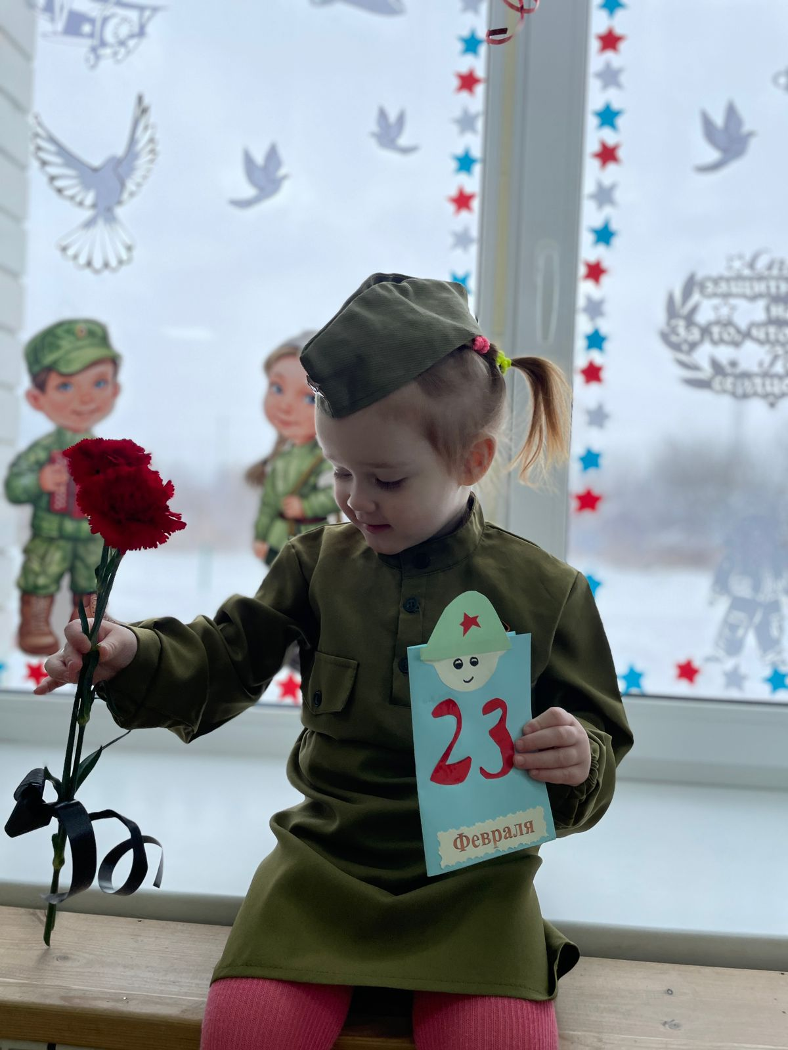
На листе календаря,
Двадцать третье февраля
Папу, дедушку и брата,
Поздравляем с Днем солдата!

Если ребенку от двух до трех лет
В этом возрасте малыш еще не понимает, что такое вооруженные конфликты. Он не знает, что такое война, флот, пехота и так далее. Поэтому, слишком уж углубляться в подробности не нужно. Про особенности военного дела ребенок все равно ничего не поймет.
Поэтому, вам остается только объяснить ребенку расшифровку термина "Защитник". Это единственное, что ребенок может воспринять в столь раннем возрасте.
Произнесите тезис "Защитник - тот, кто защищает". И попробуйте сделать так, чтобы ребенок его запомнил.
Подробно расскажите малышу о том, кого называют защитниками. Объясните, что это те люди, которые не дают сильным обижать более слабых. Защищают их.
Можете даже объяснить ребенку сказанное на примере. Скажите, что защищать можно абсолютно всех. Например, котенка в песочнице, на которого нападает злой ребенок. Собачку, над которой издевается стая других псов. И так далее.
Также, объясните, что защищать можно не только людей и животных. Скажите, что еще человек может оборонять и страну. Заодно, и расскажите, что живете в Российской Федерации. Объясните, что это большая страна, которую мужчинам нужно оборонять от нападения иностранных врагов.
Объясните ребенку, что все представители сильного пола обязаны боронять родину. Также, поздравьте с праздником всех мужчин в доме. Дедушку, супруга, брата, дядю и так далее.

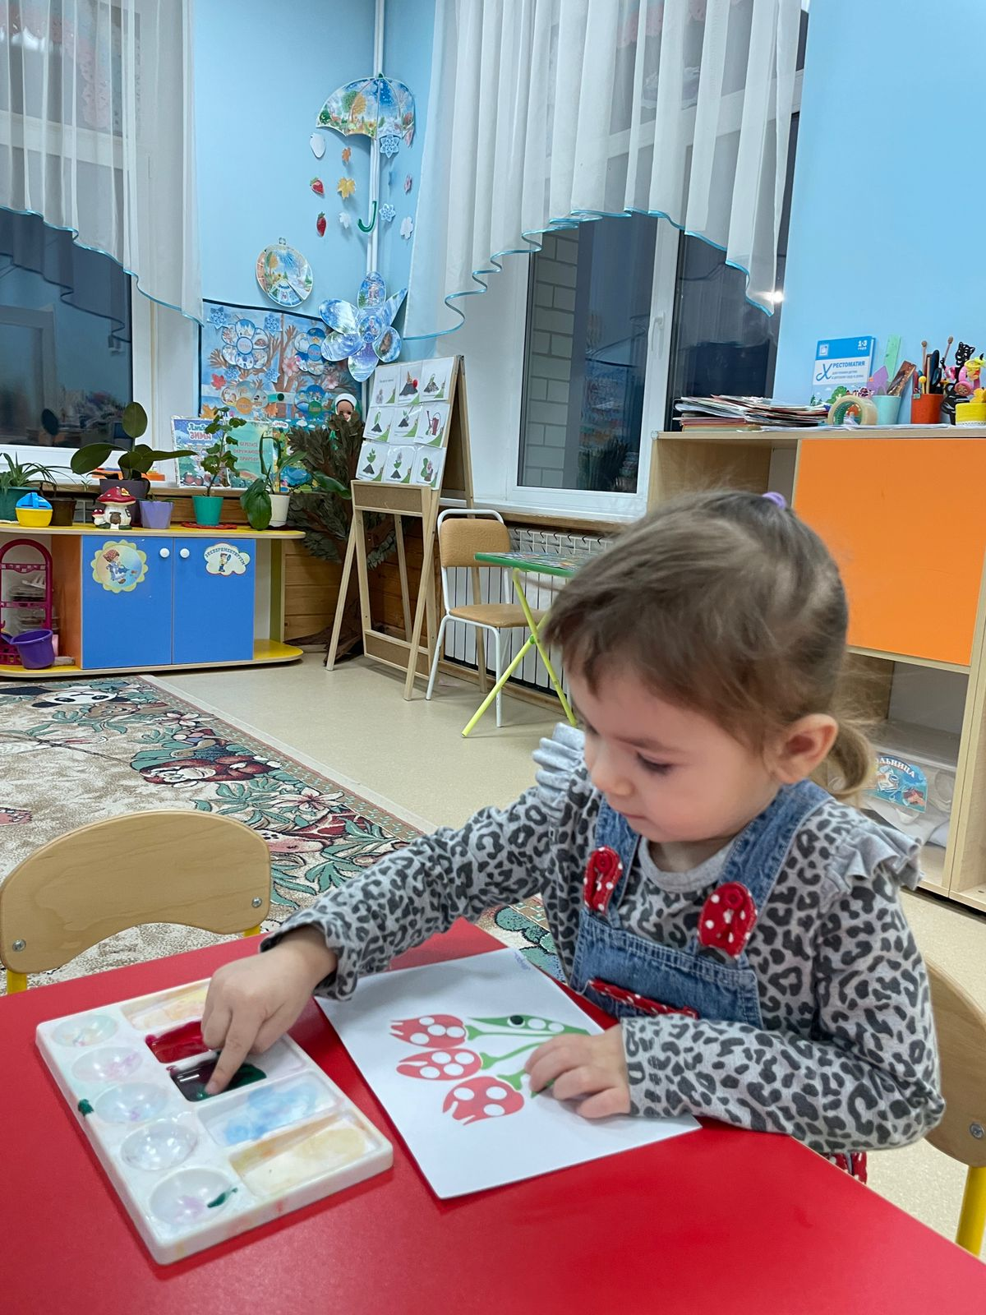
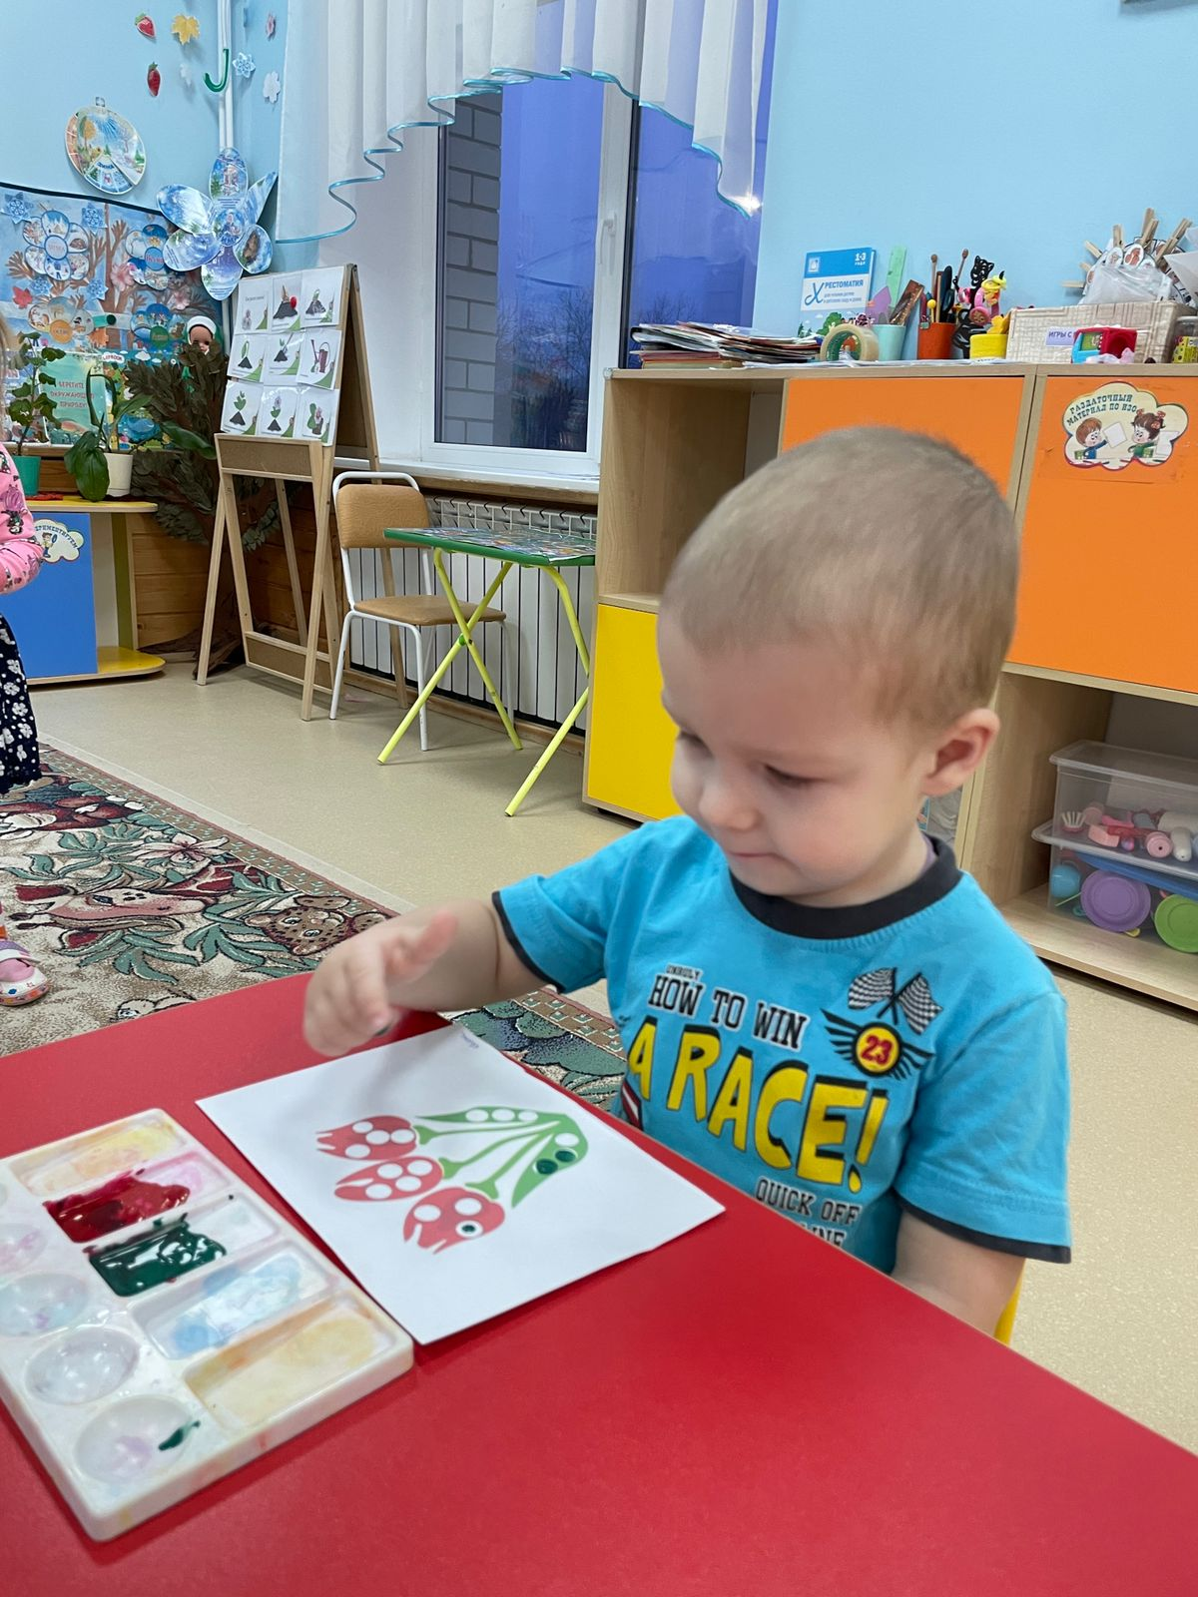

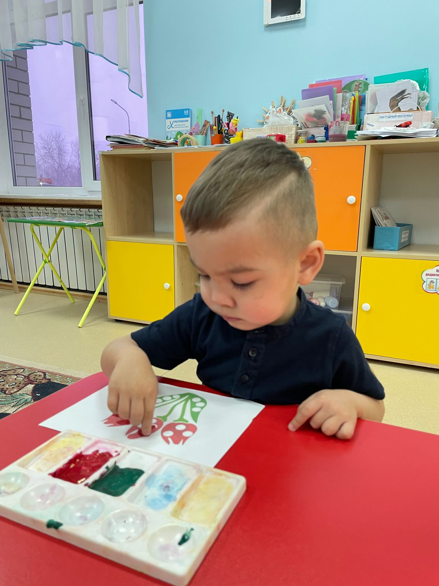
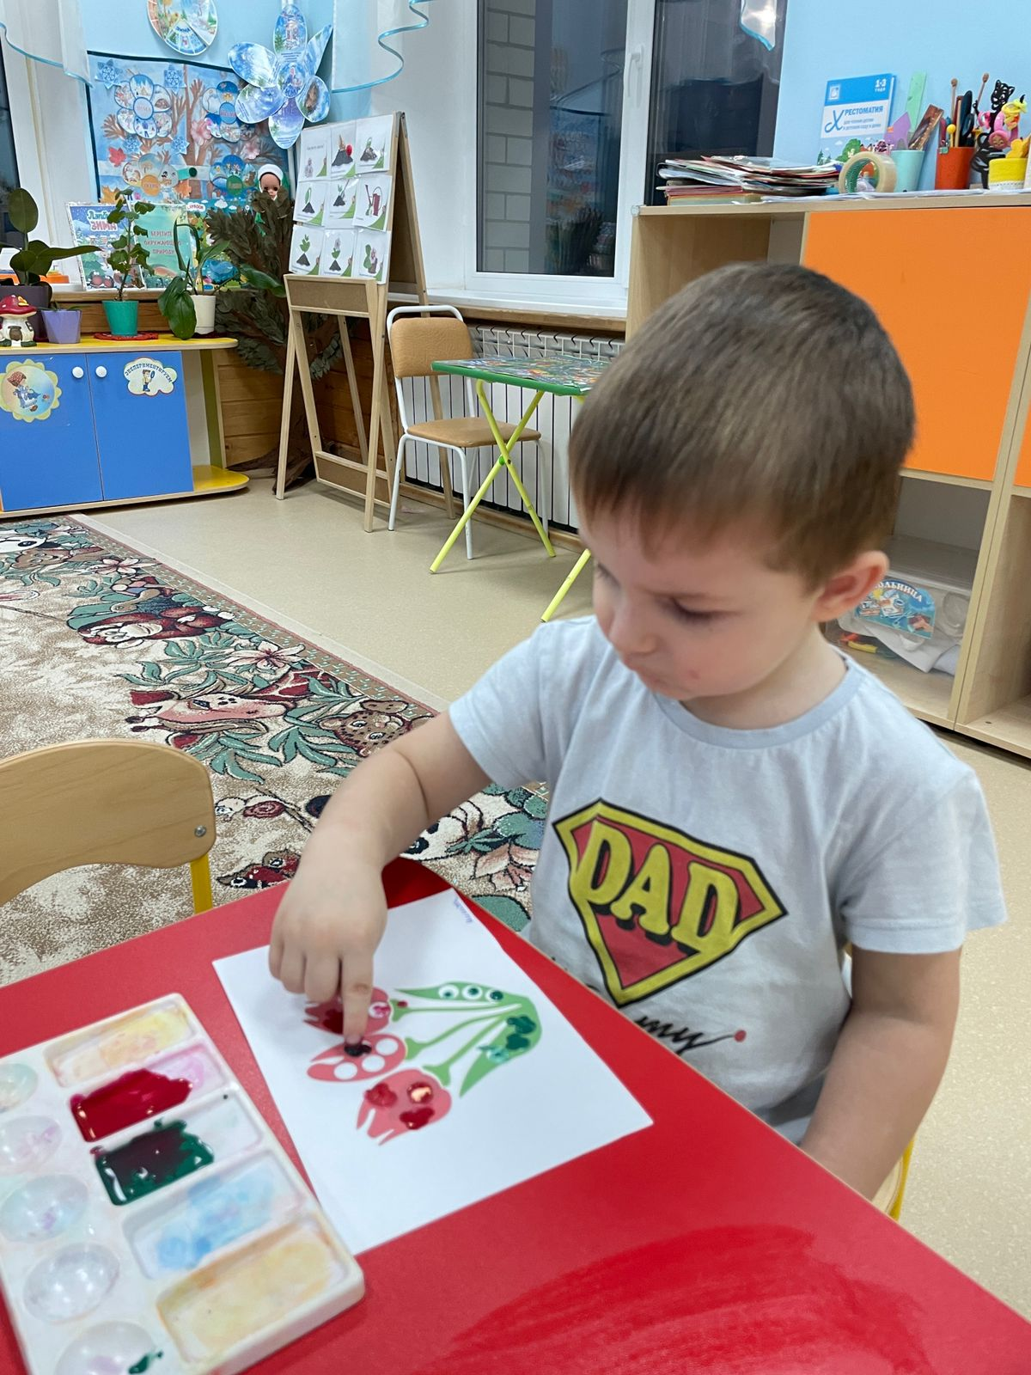

23-февраля это особый день в календаре нашей страны, когда мы чествуем всех тех, кто стоит на страже нашей Родины. Этот день напоминает о бесчисленных подвигах и жертвах наших дедов и прадедов, день, когда мы отдаем дань уважения и признательности всем тем, кто служил и продолжает служить в вооруженных силах. Этот день – символ мужества, силы и стойкости нашего народа.

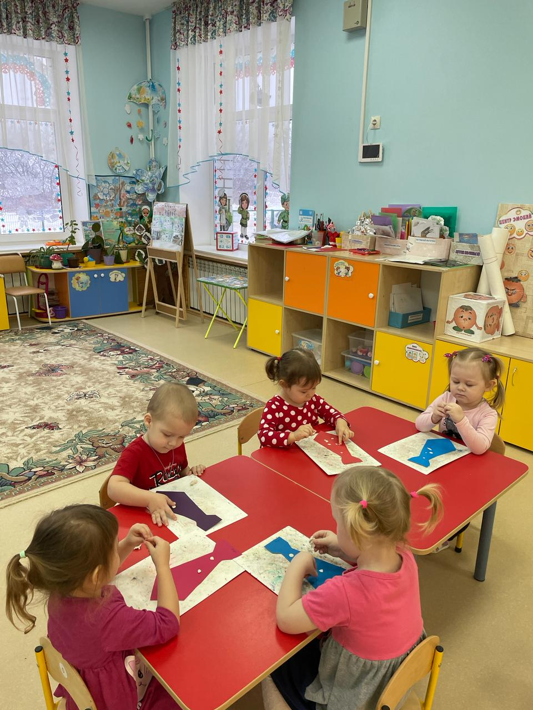
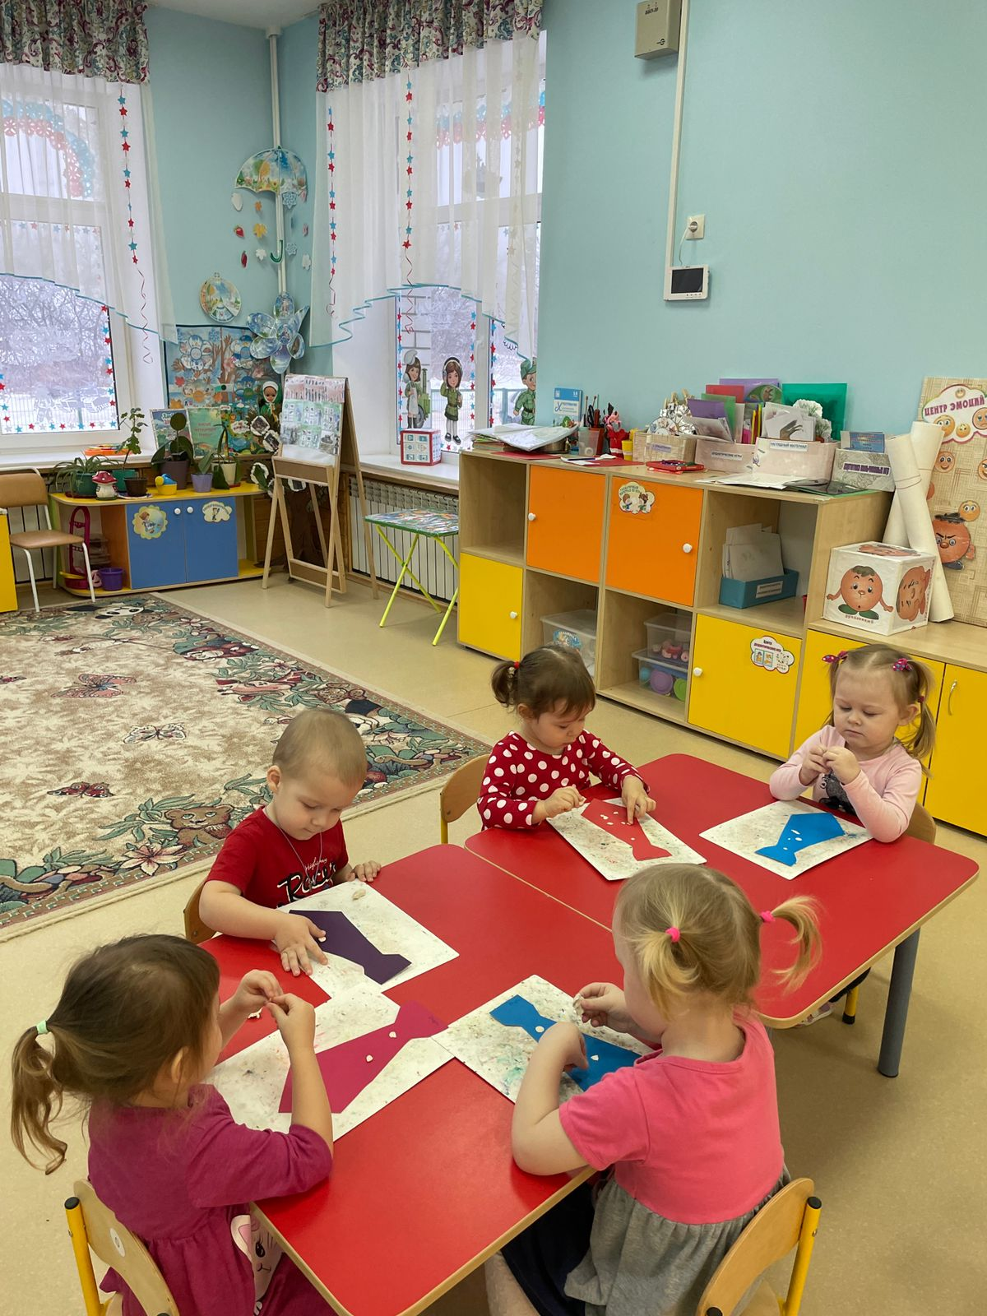
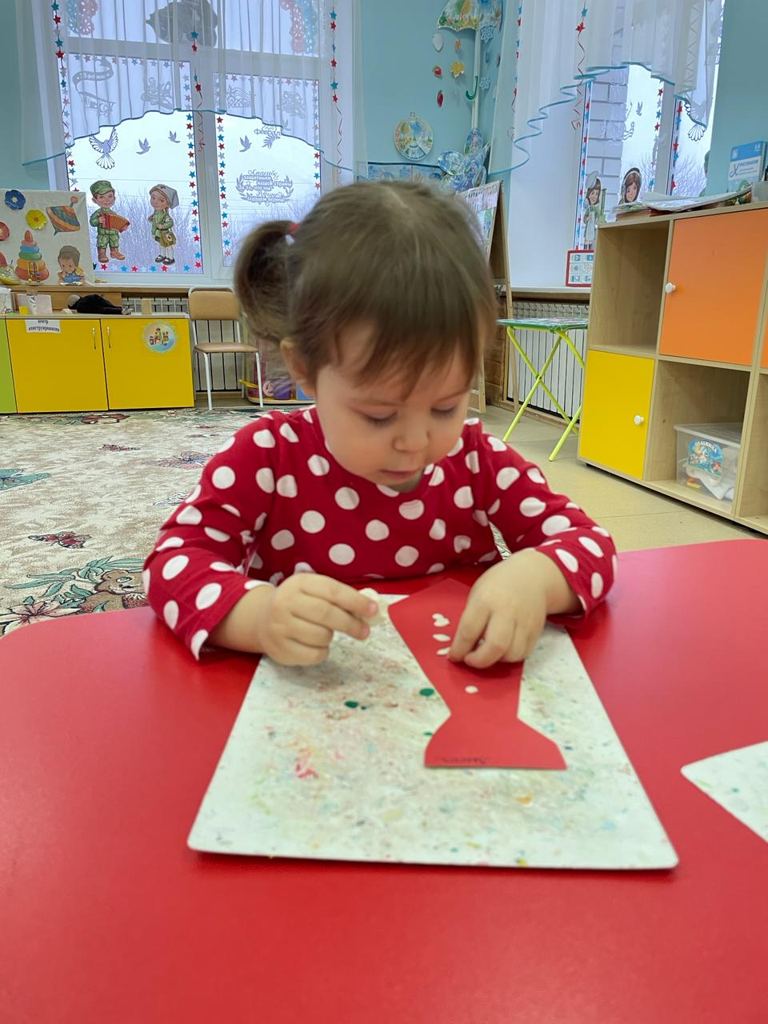
Ребята младшей группы «Гномики» поздравили своих пап, дедушек и братьев с Днем Защитника Отечества. Дети читали стихи, лепили, рисовали. В конце праздника ребята вручили своим родным подарки, сделанными своими руками.

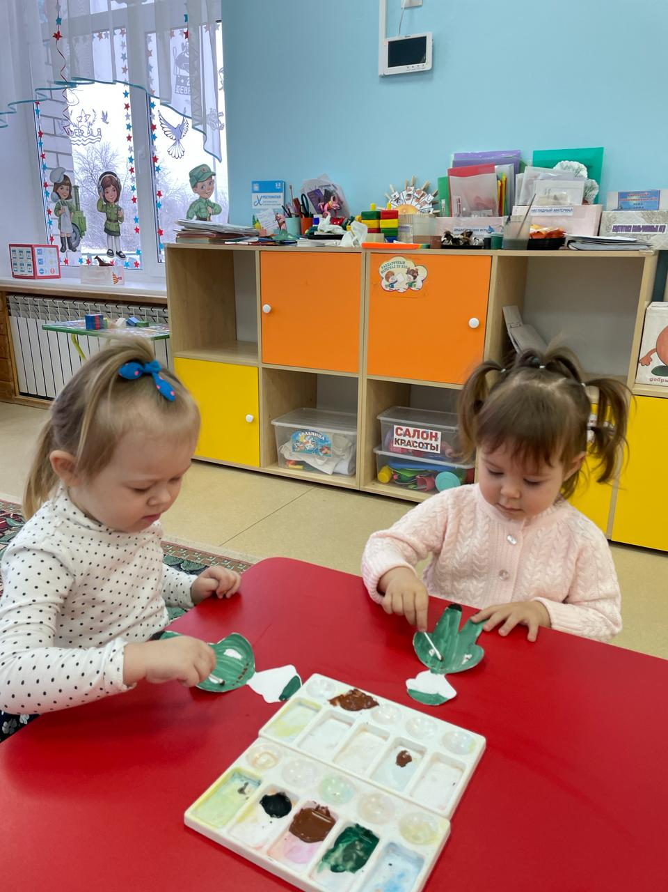
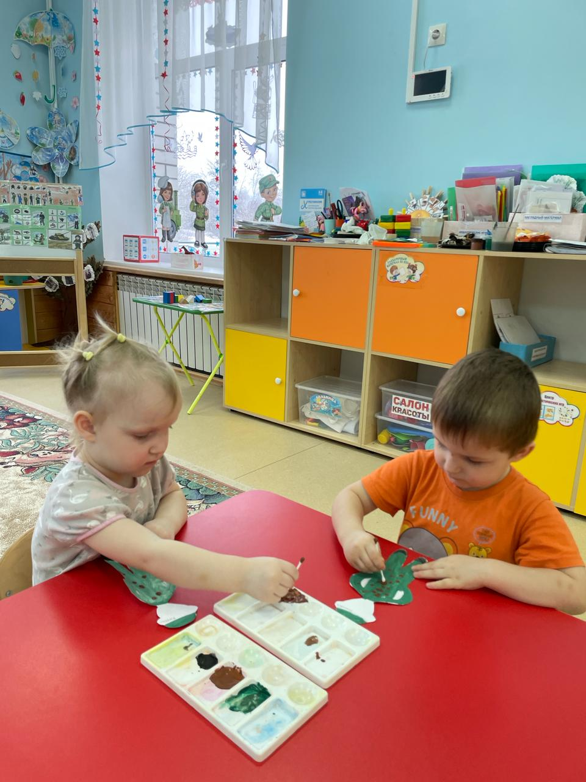
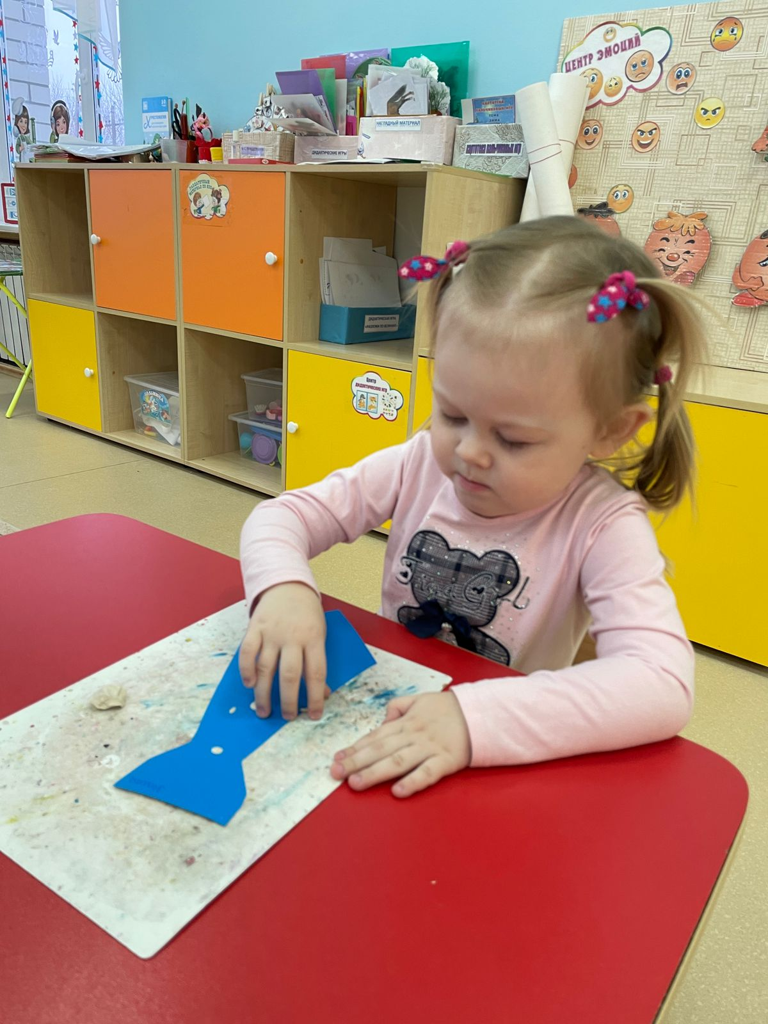

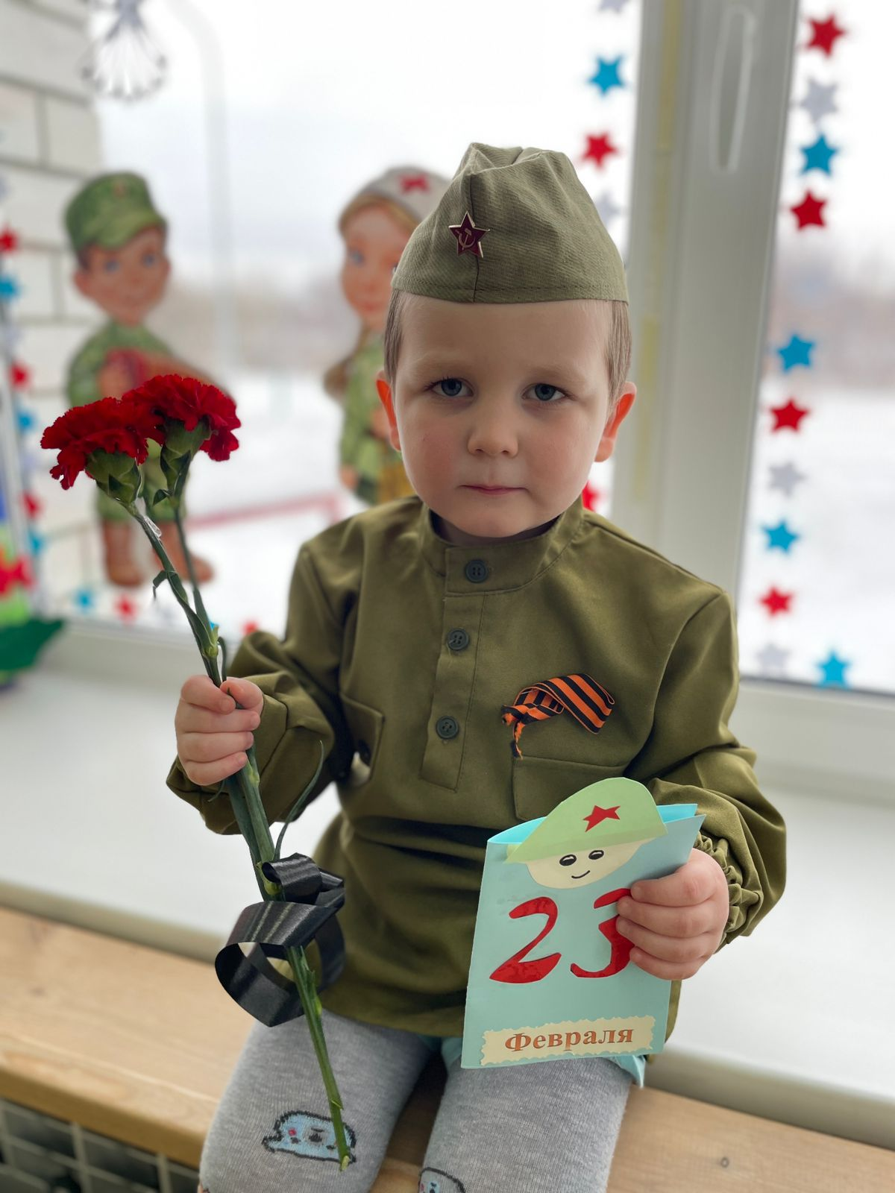

Интернет ресурсы:
МААМ.RU – международный образовательный портал
«Как и почему» - научно-популярный журнал

